Формирование культурно - гигиенических навыков
у детей младшего возраста.

Консультацию подготовила: воспитатель Васильева Екатерина Николаевна

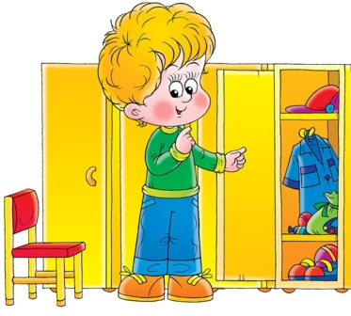
Для ребенка, приученного к личной гигиене с раннего возраста, гигиенические процедуры — потребность, привычка. Обучение гигиеническим навыкам начинается со знакомства с предметами личной гигиены: полотенце для лица и рук, полотенце для тела, полотенце для ног, банная простынка, небольшая расческа с тупыми зубчиками, стаканчик для полоскания рта, зубная щетка, носовые платки, щеточка для мытья ногтей, мочалка для тела.
Гигиеническое воспитание после года направлено на приобщение ребенка к следующим гигиеническим навыкам:
- мыть руки перед едой и после каждого загрязнения;
- умываться после ночного сна и после каждого загрязнения;
- принимать ежедневно гигиенический душ перед ночным сном, а летом — и перед дневным сном;
- мыться с мылом и мочалкой (через два дня на третий);
- подмываться перед сном и после сна, если малыш проснулся мокрым;
- полоскать рот после приема пищи (с двух лет);
- пользоваться зубной щеткой (с двух лет);
- пользоваться носовым платком по мере надобности в помещении и на прогулке (самостоятельно с двух с половиной лет);
- пользоваться расческой, стоя перед зеркалом (с полутора — двух лет);
- ухаживать за ногтями с помощью щеточки (с двух с половиной лет);
- не брать пищу грязными руками (под контролем взрослого на протяжении
всего раннего детства);
- мыть ноги перед сном.
Любую гигиеническую процедуру с маленьким ребенком следует проводить
аккуратно, осторожно, чтобы не испугать его, не вызвать неприятных ощущений.
И даже тогда, когда ваш малыш научится самостоятельно выполнять ту или иную процедуру, не оставляйте его без присмотра.
Приступая к гигиенической процедуре, заранее продумайте все действия, расположите необходимые предметы так, чтобы ими свободно можно было пользоваться, не тратя время на их поиски, не отвлекаясь. Например, готовясь к купанию, продумайте, где поставить кувшин, куда положить мыло, на какой крючок повесить полотенце. Проверьте температуру воды, уберите все лишние предметы из ванной комнаты.
Для проведения гигиенических процедур с ребенком создайте все необходимые условия:
- разместите крючок для полотенца на уровне роста (но не глаз!) ребенка;
- подставьте к умывальнику скамеечку, стоя на которой он сможет достать кран;
- прикрепите ручку-держатель к стене, чтобы ребенок мог держаться за нее обеими руками при подмывании, мытье ног, принятии гигиенического душа;
- положите в ванной коврик (решетку), чтобы ребенок не поскользнулся.
Предметы, которыми ребенок будет пользоваться самостоятельно, следует подобрать с учетом его возрастных возможностей. Размер куска мыла должен соответствовать руке ребенка; полотенце и петелька на нем должны быть такими, чтобы малыш одним движением мог снять и повесить его; стаканчики для зубной щетки и полоскания рта должны быть устойчивыми, удобными и безопасными; расческу следует выбрать с тупыми зубчиками, чтобы не повредить нежную кожу малыша, а ее размер должен соответствовать его руке.
Предметы личной гигиены ребенка должны быть красочными, располагающими к запоминанию. Начиная с года, ребенок способен находить свое полотенце, которое всегда висит в определенном месте и имеет какой-либо красочный ориентир (рисунок на ткани, аппликация, вышивка и т. п.).
Удобная организация условий для гигиенической процедуры должна побуждать ребенка к активности, самостоятельным действиям.

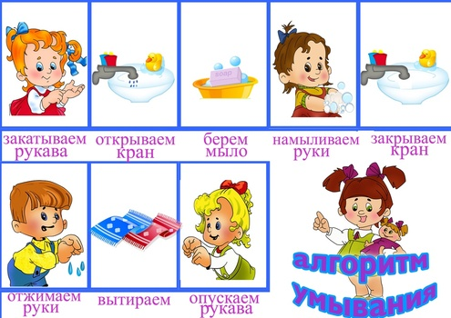

Учим умываться:
- Завернуть рукава одежды ребенка.
- Проверить температуру воды.
- Намылить ладони малыша до образования пены, потереть ими друг о друга. Можно поиграть: "Чьи это лапки? Лапки-царапки? Нет, это ручки! Чьи это ручки? Да, моей внучки (дочки)!" и т. п.
- Смыть мыло под струей воды, побуждая малыша к самостоятельным действиям.
- Вымыть лицо, называя каждую его часть. Учить сморкаться: зажимая то одну, то другую ноздрю, предложить с усилием выдуть струю воздуха.
- Еще раз обмыть водой руки ребенка.
- Закрыть воду.
- Снять полотенце, привлекая малыша к участию в этом.
- Насухо вытереть лицо и руки, называя части тела и лица, которые вытираются.
- Предложить посмотреть в зеркало: "Вот какой ты стал чистенький и красивый!"
При умывании взрослый называет все действия, которые происходят перед глазами ребенка ("Это водичка. Вот как бежит водичка! Какая водичка? Теплая, прозрачная, быстрая, ласковая. Это мыло. Какое мыло? Красивое, гладкое, скользкое. Ой, ой! Хочет убежать. Нет, мы не дадим тебе, мыло, убежать!")
Во втором полугодии взрослый, придерживаясь последовательности действий, побуждает ребенка к посильной самостоятельности.
Очень важно начиная с полутора лет учить малыша самостоятельно пользоваться полотенцем, вытирать насухо руки. Его возросшая активность требует частого мытья рук. Если их не вытирать насухо, очень скоро может образоваться грубая кожа (т. н. цыпки), трещинки и т. п.
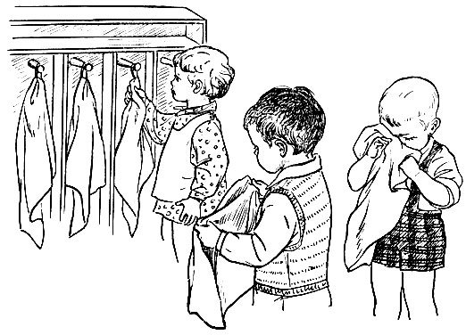
Учим пользоваться полотенцем.
- Снять полотенце с крючка.
- Положить его на одну руку, затем спрятать под него вторую руку.
- Ровно держа полотенце посередине, поднести его к лицу, прижимая, касаться каждой части лица.
- Насухо вытерев лицо, освободить одну руку из-под полотенца и вытирать ее движениями руки, спрятанной под ним.
- Вытереть вторую руку.
Все действия следует сопровождать оживленным разговором с малышом. А в конце, предложив показать ручки и пальчики зайке, мишке, спросить: "Какие теперь ручки?" Ответить: "Сухие, чистые!"
Затем прочитать потешку "Мальчик-пальчик":
Мальчик-пальчик, где ты был?
С этим братцем в лес ходил,
С этим братцем щи варил,
С этим братцем кашу ел,
С этим братцем песни пел!
При чтении потешки побуждать малыша показывать поочередно каждый пальчик. Если взрослый наберется терпения, то скоро малыш будет сам мыть и вытирать руки.
Учим пользоваться носовым платком.
- Знать назначение носового платка. Не использовать его как предмет игры.
- Спокойно относиться к процедуре использования платка по назначению.
- Находить носовой платок в кармане платья, кофты, рубашки, пальто и т. п.
- Самостоятельно доставать платок из кармана и использовать (в случае необходимости обращаться за помощью).
- Постепенно формировать умение разворачивать и сворачивать платок, аккуратно убирать его в карман. Обращать внимание на чистоту носового платка.

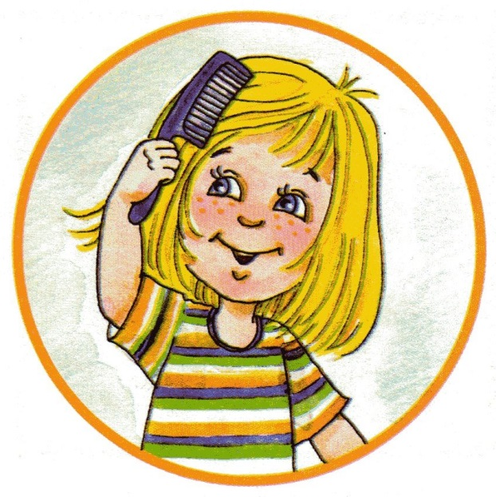

Учим пользоваться расческой.
- Знать свою расческу и место, где она лежит.
- Показать функциональное назначение расчески и формировать навык ее использования.
- Учить спокойно относиться к процедуре причесывания, повторять ее по мере надобности (после сна, после прогулки, после пользования головным убором и т. п.).
- Позволять ребенку проявлять самостоятельность исходя из его желания ("Я сам!").
- Переносить навык использования расчески в игровую ситуацию (с куклой), повторяя знакомое действие в сюжетно-отобразительной игре.
- Исключить возможность пользования чужой расческой.

Учим пользоваться зеркалом.
- Знать, что такое зеркало и его функциональное назначение (причесываться перед зеркалом, рассматривать свою одежду и т. д.).
- Учить спокойно, с интересом рассматривать себя в зеркале, не трогая его руками.
- Подводить малыша к зеркалу, обращать его внимание на чистоту одежды и лица.

Формирование навыка опрятности.
- Научить ребенка пользоваться горшком для многих родителей представляет известную трудность, особенно сегодня: приученный с младенчества к памперсам малыш, не хочет садиться на горшок. А между тем именно второй год жизни является критическим периодом. Отказ от памперсов в этот период можно рассматривать как настоятельную необходимость. В 1 год 6 месяцев — 1 год 8 месяцев желательно сформировать у малыша навык опрятности.
- С ранних лет он должен испытать неприятные ощущения от мокрых штанишек, белья, ситуативно совпадающие с его физиологическими отправлениями. Только в этом случае у него начнет вырабатываться поведенческая реакция, направленная на устранение причин, приводящих к неприятным ощущениям. Такое поведение можно сформировать у ребенка очень рано, даже на первом году жизни. Уже в 5-6 месяцев малыш способен подавать сигналы своим поведением (мимика, двигательная активность, голос). Если мама понимает, что эти сигналы именно для нее, и немедленно реагирует (поднимая кроху, приводя в соответствующую позу, приговаривая общепринятые звуки), то добивается должного результата, и ее можно поздравить с большим достижением ребенка.
- На втором году жизни методика ознакомления с горшком остается той же. Если же малыш привык к памперсам, то здесь приходится говорить не о воспитании навыка опрятности, а о переучивании. Ребенку комфортно в памперсах, он всегда остается сухим, даже не контролируя свои отправления. Этим-то и опасны памперсы: нарушается понимание причинно-следственных связей, не формируется умение управлять собой исходя из собственных ощущений. Теперь придется поработать вам обоим. Ведь не оставите же вы ребенка в памперсах до школы!
- Вам поможет то, что ребенок после 1 года 3 месяцев — 1 года 6 месяцев очень хорошо вас понимает. Он еще не умеет словом выразить свои ощущения, впечатления, желания, но может понять, на что направлены усилия взрослого. Кроме того, малыш очень дорожит вашим отношением к нему. Если он чувствует, что мама (папа, бабушка и др.) радуется его успехам в самых деликатных ситуациях, то будет стараться доставить вам это удовольствие. И, пожалуй, самое главное — после полутора лет совершенствуется физиологическая система естественных отправлений: ребенок способен удерживать себя какое-то время от немедленного результата, а, следовательно, регулировать и понимать свои состояния. Конечно, не следует считать, что на втором году жизни малыш становится абсолютно самостоятельным. Потребуется еще много времени, чтобы навык опрятности перешел в привычку.

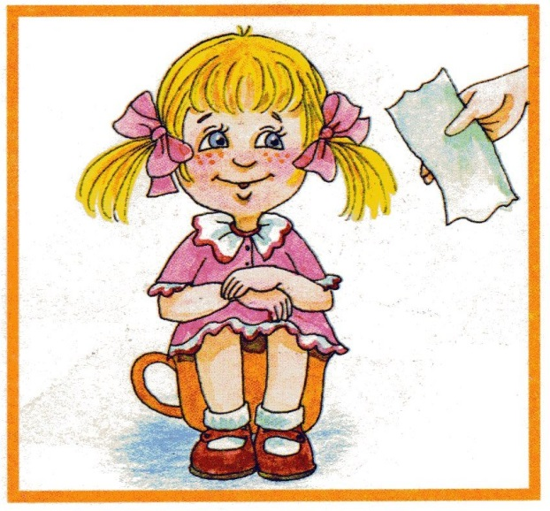
Учим пользоваться горшком.
- Предложение воспользоваться горшком должно совпадать с естественной потребностью ребенка. Лучше это делать перед прогулкой, перед сном и после него, если ребенок проснулся сухим.
- Физиологическая потребность, как правило, возникает у малыша через 20-30 минут после еды. Учитывая это, можно предложить ребенку сесть на горшок до еды, но не сразу после еды.
- Как только малыш оказался мокрым, следует обратить на это его внимание и немедленно сменить штанишки на сухие.
- Ребенок должен ощутить разницу.
- Проследите, чтобы ребенок не проваливался в горшок. Края горшка должны быть теплыми и сухими.
- Ребенку следует напоминать о возможной потребности, даже когда он не подает вам сигналов.
- Взрослый должен стараться уловить момент наивысшей потребности ребенка и добиться положительного результата именно в этой ситуации. Можно считать, что такая ситуация — начало и конец ваших проблем: малыш теперь будет предвосхищать ее сам. Порадуйтесь, покажите, что вы довольны, похвалите его. И ребенок будет повторять и повторять такие "желанные" для вас процедуры.
- Следует знать, что опорожнение кишечника у малыша возникает раньше (если есть потребность), чем мочеиспускание. Желательно приучить его опорожнять кишечник с утра.
- Не следует держать малыша на горшке более пяти минут.
- Не оставляйте ребенка на горшке одного, без присмотра. Он еще слишком мал, чтобы вы могли положиться на его благоразумие и самостоятельность.
Что нужно знать о памперсах.
Памперсы рекомендуется использовать только в раннем младенчестве, сочетая их с подгузниками (например, на ночь или через раз). Памперсы следует использовать избирательно, исходя из ситуации (например, при сборах на прогулку, в гости или при особых обстоятельствах, таких, как болезнь ребенка, длительный переезд и т. п.).
Нужно учитывать физическое состояние ребенка. Если он ослабленный, нервный, тревожный, беспокойный ночью, то памперсы ему необходимы на данном этапе его "пограничного" нервного состояния. Тогда, как говорится, из двух зол выбирают меньшее.
На втором году жизни взрослые должны отказаться от памперсов в уходе за ребенком, постепенно приучая к посильной самостоятельности в столь деликатном вопросе: он должен осознавать возникшую потребность и сообщать об этом взрослому.
Отношение к памперсам на втором году жизни ребенка должно поменяться: не памперсы держат вас на крючке, а вы держите их в узде. Обходитесь без них дома, но, если нужно куда-то поехать, можете надеть памперсы на всякий случай.
Отучать ребенка от памперсов легче летом и дома, когда можно не прибегать к трудоемким переодеваниям малыша. Затем откажитесь от использования их во время прогулок. Это возможно, т. к. малыш после 1 года 6 месяцев испытывает потребность в естественных отправлениях реже, чем на первом году.
Ученые считают, что постоянное использование памперсов особенно недопустимо для мальчиков: его половые органы находятся в состоянии парникового эффекта, что может неблагоприятно отразиться на половой функции в будущем.

